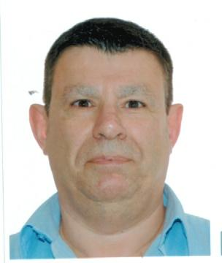

Thibault THOMAS
9 impasse les Hauts de Sérignan
34410 SERIGNAN

 : 06 07 04 66 88
courriel : thibault.thomas34@neuf.fr

né le 06/02/1958

Comptabilité

COMPETENCES

Comptabilité : comptabilité auxiliaire et générale jusqu’au bilan
- Tenue et suivi de la comptabilité clients et fournisseurs et générale
  - Encadrement : 2 collaborateurs
  - Comptabilité clients : 800 clients
  - Comptabilité fournisseurs : 200 fournisseurs
  - Déclarations (DEB, TVA, …)
  - Rapprochement banque (multi-établissement)
- Relations avec les cabinets comptables et les commissaires aux comptes
- Recouvrement des créances

Informatique :
- Développement de logiciels de gestion commerciale et comptable sur AS 400
  - Environnement IBM34 – 36 – AS400 & Windows
  - Coordination d’intervenants extérieurs (SSII et freelance)
  - Formation des utilisateurs (bureautique, base de données)
  - Sécurité et gestion de parc
  - Outils bureautiques (Excel, Word, Powerpoint)
  - EBP ; CIEL

PARCOURS PROFESSIONNEL

2005 – 2013 : Gérant société (restauration)
1984 – 2003 : Attaché de direction - Au Vaisseau Français - Paris
Fournitures industrielles – ameublement – bâtiment – quincaillerie – serrurerie
Chiffre d’affaires : 4,5 M€ à 6 M€
Effectif : 25 à 48 personnes dont 10 commerciaux extérieurs

1981 – 1984 : Thomson CSF – Cergy Pontoise - Division simulateurs

FORMATION
DUT en informatique de gestion ORSAY
Langues : allemand - écrit et parlé
anglais - technique

